**FUNCIONES**

Para crear la función

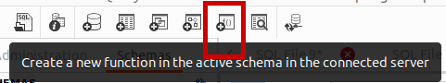

Para el primer paso solo usaremos el DETERMINISTIC, este se usa para que la función siempre devuelve lo mismo y pulsaremos en aplicar

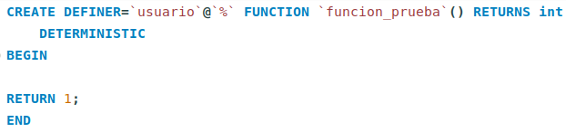

Si no tenemos ningún error podremos hacer un select en un query diferente y comprobar que esté correcto



En la función podemos hacer tantas operaciones como imaginemos, por ejemplo:

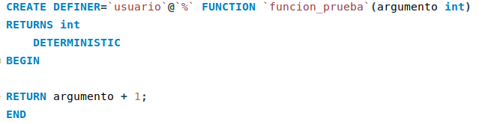

Con el argumento que hemos puesto a cualquier numero que usemos en select se le sumará 1

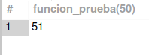

Si quiero añadir dos argumentos:

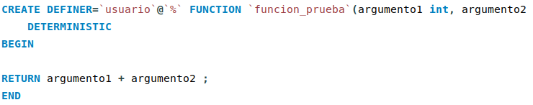

Y necesitamos darle los valores en el select



Vamos a averiguar la letra del dni, para ello usaremos una nueva función:

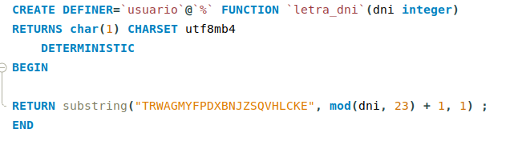

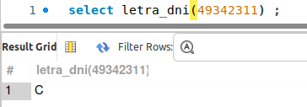

**EJEMPLO PRÁCTICO:**

Crearemos la tabla con los datos de letra_dni

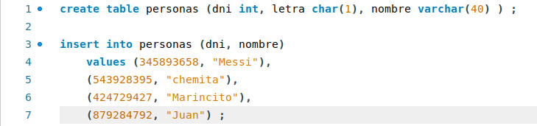

Continuaremos con un select de personas



Y actualizaremos la tabla con el siguiente comando:



Volveremos a realizar el select

